P2022 : Sunshare
Ayaad AHAMADA

Installation et configuration (MariaDB-PhpMyAdmin-Apache)

Table des matières
1 - Installation du serveur Apache2 2
1.1 - L’installation 2
1.2 - Vérification du fonctionnement d’apache 3
1.3 - Vérification du fonctionnement d’apache – si pas d’interface graphique 3
1.4 - Configuration du virtual host 4
2 - Installation de PHP sur la Rpi 5
2.1 - L’installation 5
2.2 - Vérification fonctionnement PHP 5
3 - Installer le gestionnaire de base de données « MariaDB» 6
3.1 - Mise à jour du système: 6
3.2 - L’installation 6
3.3 - Accès avec root 7
3.4 - Connexion avec root 7
3.5 - Créer un nouvel utilisateur MariaDB 7
3.6 - Test de connexion 8
4 - PhpMyAdmin, gérer facilement ses bases de données 9
4.1 - L’installation 9
4.2 - Vérification de l’installation 9

- Installation du serveur Apache2
  - L’installation
1er étape mise à jour système : Avant d’installer le serveur, assurons nous d’avoir une machine bien à jour. Pour ce faire nous devons posséder les droits administrateur, soit en étant connecté en root, soit via la commande sudo.
Comme ainsi :
sudo apt update
sudo apt upgrade
sudo apt update

2^{éme} étape installation d’apache : une fois la Raspberry Pi à jour, nous allons installer le serveur Apache.
Comme ainsi :

sudo apt install apache2

3^{éme}Donner des droits au dossier d’apache : Cela vous permettra de facilement administrer les sites.
Pour cela, lancez les commandes suivantes :
sudo chown -R pi:www-data /var/www/html/
sudo chmod -R 770 /var/www/html/

Signification :
chown : (change owner, changer le propriétaire) permet de changer le propriétaire du fichier.
Chmod : (change mode, changer les permissions) permet de modifier les permissions sur un fichier.
-R 770 : Donne tous les droits au propriétaire, les droits de lecture et exécution au groupe et aucuns droits aux autres…
/var/www/html/ : Apache utilise le répertoire /var/www/html comme racine pour votre site.

  - Vérification du fonctionnement d’apache
Une fois l’installation terminée, tester qu’Apache fonctionne correctement en nous rendant sur l’adresse de la Raspberry. Pour cela, il faut tenter d’accéder à la Raspberry depuis le port 80 (ce port n’étant pas encore ouvert depuis l’extérieur, il faudra le faire depuis la Raspberry elle-même).
Ouvrir le navigateur web de la Raspberry, et d’aller à l’adresse « http://127.0.0.1 ». Vous devriez alors obtenir une page avec un message du genre «It works! ».

Vous devrait obtenir une page qui se présentera ainsi :

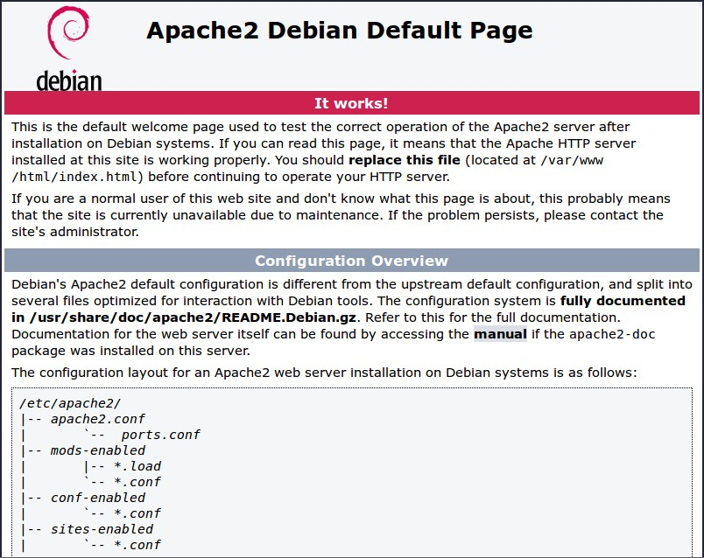
  - Vérification du fonctionnement d’apache – si pas d’interface graphique

Si jamais vous ne possédez pas d’interface graphique sur votre Raspberry, ou que vous utilisez le SSH pour vous connecter à votre Raspberry, vous pouvez utiliser la commande suivante :
Cela va enregistrer le code HTML de la page dans le fichier « test_apache.html » dans le répertoire courant.
Vous pouvez maintenant lire le fichier avec la commande suivante :
wget -O test_apache.html http://127.0.0.1
cat ./test_apache.html

Si vous voyez marqué à un endroit dans le code « It works! », c’est qu’Apache fonctionne.

  - Configuration du virtual host

Avec Apache, chaque site ou application web correspond en principe à un hôte virtuel (VirtualHost en anglais). Chaque hôte virtuel est défini par un fichier de configuration indépendant, qu'on trouve ou qu'on créé dans le répertoire /etc/apache2/sites-available/

Le premier VirtualHost est défini dans le fichier /etc/apache2/sites-available/000-default.conf.
Si jamais vous n’arrivez pas à accéder a votre page d’accueil, en tapant l’adresse ip de votre Rpi. Modifier le fichier conf en saisissant la commande suivante :
Sudo nano /etc/apache2/sites-available/000-default.conf
Ensuite, ajouter la ligne DirectoryIndex avec le chemin qui mène à votre page d’accueil. Celui-ci va détermine quel fichier Apache doit traiter par défaut, lorsque l’utilisateur à saisi son @ip.
<VirtualHost *:80>
#Adresse électronique que le serveur inclut dans les messages
#d’erreur envoyés au client
ServerAdmin ayaad.ahamadaa0@gmial.com
#le chemin absolu vers l'emplacement local
DocumentRoot /var/www/html

DirectoryIndex /PHP/page_accueil.php
</VirtualHost>

- Installation de PHP sur la Rpi
Avec l’installation fait précédemment, vous pouvez dès à présent utiliser votre Raspberry pour faire un site en HTML, CSS et JavaScript pur, en interne.
Cependant, vous voudrez sans doute rapidement permettre des interactions entre le site et l’utilisateur. Par exemple permettre à l’utilisateur de s’inscrire, etc. Pour cela, vous allez avoir besoin de PHP.
  - L’installation
La ligne de commande à saisir :

sudo apt install php php-mbstring

  - Vérification fonctionnement PHP
1er étape : vous allez en premier lieu supprimer le fichier « index.html » dans le répertoire « /var/www/html ».

wget rm /var/www/html/index.html

2eme étape : puis créez un fichier « index.php » dans ce répertoire, avec cette ligne de commande
echo "<?php phpinfo(); ?>" > /var/www/html/index.php

3e étape, accéder maintenant à la page que vous venez de créer (avec votre navigateur ou en ligne de commande).

Sur votre navigateur :
http://127.0.0.1/index.php

Ou
http://@ip de votre Rpi/index.php

Vous devriez avoir un résultat proche de cette image :
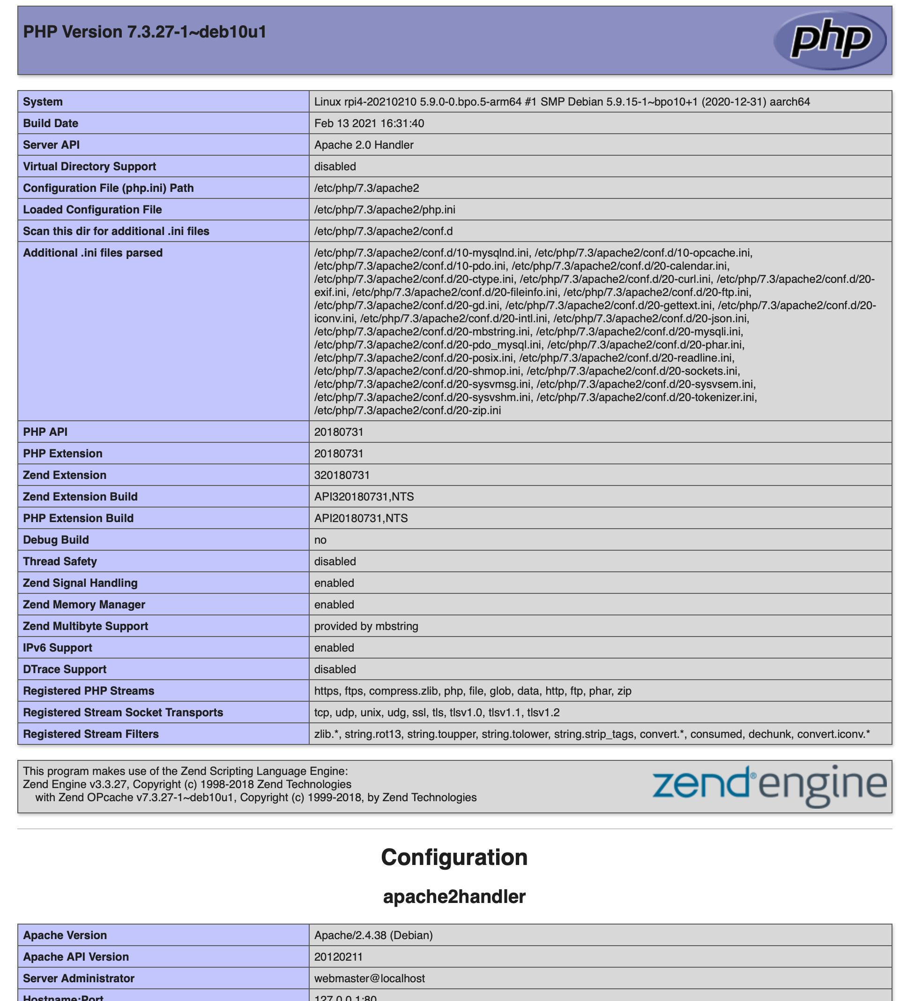
- Installer le gestionnaire de base de données « MariaDB»
Maintenant que nous avons mis en place PHP, vous allez sans doute vouloir stocker des informations pour les utiliser dans vos sites. Pour cela, on utilise le plus souvent des bases de données.
Nous allons donc mettre en place un SGBD (Système de Gestion de Bases de Données), à savoir MariaDB.
  - Mise à jour du système:
Si cela n’est pas encore fait, voir chapitre « 1.1 L’installation », afin de mettre à jour votre raspberry.
  - L’installation

1er étape : Installer MariaDB avec cette commande :
sudo apt install mariadb-server

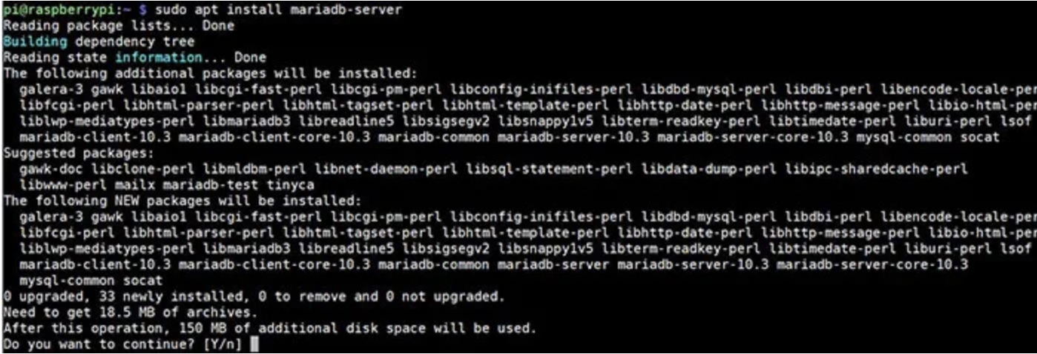
2e étape : Tapez « Y » et Entrée pour continuer

  - Accès avec root
Définir le mot de passe pour l’utilisateur root et commencer à utiliser MariaDB :
sudo mysql_secure_installation

Un message comme celui-ci va apparaître :
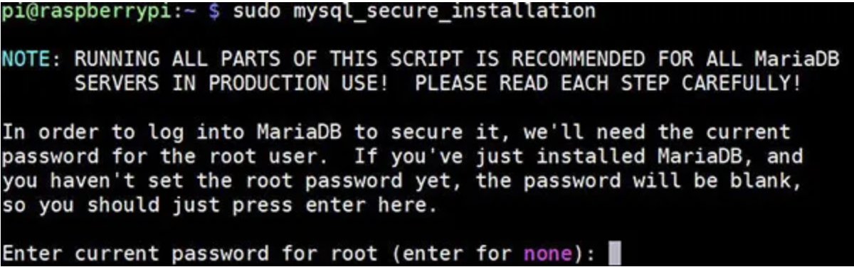
Appuyez sur entrer pour continuer (vous n’avez pas besoin de mot de passe par défaut)
- Tapez ensuite « Y » pour définir un nouveau mot de passe, et entrez le mot de passe de votre choix.
- Maintenant, appuyez trois fois sur « Y » pour :
- Supprimer les utilisateurs anonymes
- Interdire la connexion à distance à la racine
- Supprimer la base de données des tests
- Et enfin, appuyez à nouveau sur « Y » pour recharger les privilèges

MariaDB est prêt à être utilisé avec pour connexion root.
  - Connexion avec root

Utilisez la commande mysql pour votre première connexion :
mysql -uroot -p
  - Créer un nouvel utilisateur MariaDB
Connectez-vous à la ligne de commande MySQL :
sudo mysql -uroot -p
Créer une nouvelle base de données :
CREATE DATABASE <dbname>;

Dans cette étape et les suivantes, remplacez toutes les variables entre <…> par le nom que vous voulez utiliser.
Créez le nouvel utilisateur :
CREATE USER '<username>'@'localhost' IDENTIFIED BY '<password>';

Ensuite, permettez à ce nouvel utilisateur de tout faire sur la base de données que vous venez de créer :
GRANT ALL PRIVILEGES ON <dbname>.* TO '<username>'@'localhost';
Enfin, rechargez les autorisations avec :
FLUSH PRIVILEGES;

  - Test de connexion
Avec cette commande, vérifier que tout fonctionne bien,:
sudo mysql -u<username> -p
Et utilisez le mot de passe que vous venez de créer. Vous êtes maintenant connecté en console sur votre base de données

- PhpMyAdmin, gérer facilement ses bases de données
Vous pourriez vouloir une interface un peu plus simple pour administrer vos bases de données qu’une simple console MySQL. Pour cela, vous pouvez installer PHPMyAdmin.
  - L’installation
L’installation de PHPMyAdmin se fait très simplement, via le gestionnaire de paquets, en utilisant la commande suivante :

sudo apt install phpmyadmin
PHPMyAdmin vous posera plusieurs questions concernant ses réglages.
Comme nous avons déjà configurez la base de données, choisissez no à la question concernant l’utilisation de dbconfig-common.
Ensuite choisissez d’utiliser PHPMyAdmin pour un serveur Apache. Pour le mot de passe root, il s’agit de celui que vous aviez utilisé pour MySQL.

Activer l’extension mysqli si cela n’est pas encore fait.
sudo phpenmod mysqli
sudo /etc/init.d/apache2 restart
  - Vérification de l’installation

Sur votre navigateur utiliser l’adresse de votre Raspberry suivi de /phpmyadmin. Par exemple, en local ce sera «http://127.0.0.1/phpmyadmin».

Si vous avez une erreur, cela peut venir du fait que PHPMyAdmin se soit installé dans un autre dossier. Dans ce cas, essayez la commande
sudo ln -s /usr/share/phpmyadmin /var/www/html/phpmyadmin

